1. **SISTEMA DE CONTROLE COMERCIAL**

Contexto: Este projeto foi feito tendo como base uma empresa de produtos alimentícios e utilidades em geral (supermercado)

Problemas encontrados: O supermercado não possui um sistema de cadastramento, de vendas, de estoque e de controle destes.

Impactos do modelo anterior de controle: Todas as atividades citadas anteriormente, são feitas de forma manual, isso faz com que a forma utilizada pelo supermercado, não seja tão precisa e faça o trabalho acontecer de forma mais lenta.

Público alvo: por ser um supermercado pequeno, o público alvo é da comunidade local e vizinhanças.

Definição de atores: Os atores definidos para este projeto foram: o cliente, estes que farão parte do cadastro de cliente e compra de produtos; funcionários, que vão fazer os cadastros de clientes, produtos e de outros funcionários; o sistema, que irá processar tudo isso e proporcionar o exercício dessas funções; o produto, que será parte do estoque e estará ligado a compra; e o estoque que terá como fonte principal o produto e irá retornar todas as informações dos produtos e da quantidade que possui.

1. **REQUISITOS**

|  |
| --- |
| **Funcionais** |
| Fazer cadastro de cliente; |
| Gerenciar cadastro de cliente; |
| Fazer cadastro de funcionário; |
| Gerenciar cadastro de funcionário; |
| Fazer cadastro de fornecedores; |
| Gerenciar cadastro de fornecedores; |
| Fazer cadastro de produtos; |
| Inserir produtos cadastrados no estoque; |
| Controle de estoque; |
| Permitir a compra de produtos; |
| Aceitar diversas formas de pagamento; |
| Gerar e permitir impressão de cupom fiscal; |
| Gerar relatório fiscal; |
| Gerar lista de clientes cadastrados; |
| Gerar relatórios; |
| Controle financeiro. |

|  |
| --- |
| **Não funcionais** |
| Gerar gráficos contendo as informações dos relatórios; |
| Cliente precisa fazer cadastro com o cpf |
| Não aceitar cadastro do mesmo cliente (será controlado através do número de CPF); |
| Programa precisa ter comunicação com a receita federal; |
| Permitir exportação de relatório fiscal; |
| O sistema não pode ficar mais de 5 minutos fora do ar; |
| Programação deve ser feita Orientada a Objetos; |

1. **ANTIGA FORMA DE CONTROLE:**

**3.1** Operação de armazenamento antigo:

* Nome do cliente
* Produto vendido
* Valor total

**3.2** Operação de cadastro de produto antigo:

* Nome do produto
* Quantidade
* Valor de entrada
* Valor de saída

**3.3** Operação de venda (controle) antigo:

* Nome do produto
* Quantidade
* Valor da venda

1. **RECURSOS DO PROGRAMA**

**4.1 Cadastro, controle e consulta de clientes:**

* **Adicionar**– adicionar informações como: identificação, nome completo, data de nascimento.
* **Editar**– editar informações do cliente caso no campo “obs” ou “informações adicionais” ou alguma informação errada no cadastro do mesmo.
* **Excluir** – excluir o cadastro do cliente caso o mesmo solicite ou esteja inadimplente por muito tempo.
* **Consultar** – consultar toda a situação e informações cadastrais de todos os clientes.

**4.2 Cadastro, controle e consulta de produtos:**

* **Adicionar** – cadastrar produtos novos, tais como seus valores de compra e de venda, data de vencimento e informações sobre impostos.
* **Editar**– editar informações do produto caso haja alteração no valor de compra ou de venda.
* **Excluir**– excluir produtos que não fazem mais parte do estoque do estabelecimento.
* **Consultar**– consultar produtos e todas suas informações.

**4.3 Cadastro, controle e consulta de estoque**

* **Adicionar**– adicionar produtos em lote ou individual, caixas fechadas de produtos.
* **Editar** – editar quaisquer informações sobre os produtos ainda no estoque; as informações de saída de estoque serão de acordo com a venda dos produtos.
* **Excluir**– excluir produtos do estoque. ex: devolução ao fornecedor, avarias e produtos que não serão mais utilizados.
* **Consultar** – consultar todos e quaisquer produtos constantes no estoque.

**4.4 Cadastro de fornecedores:**

* **Cadastro** – cadastrar stakeholders e todas suas informações como: nome do fornecedor, telefone para contato, e-mail, formas de pagamento, endereço, e nomes de vendedores e seus contatos.
* **Editar**– editar cadastro de fornecedores e suas informações, bem como seus vendedores e suas informações.
* **Excluir** – excluir cadastro de fornecedores ou de vendedores.
* **Consultar** – consultar cadastro para obtenção de dados de contato e endereço.

**4.5** **Gerar relatórios gerenciais:**

**4.5.1.** **Clientes:**

* **Clientes cadastrados** – informações com todos os clientes cadastrados no sistema e se falta algum dado a ser preenchido.
* **Clientes fidelizados** – todos os clientes que participarem de um possível programa de fidelização do estabelecimento.
* **Clientes adimplentes** – clientes que, caso for necessário no sistema, estejam autorizados a comprar fiado no estabelecimento e pagam em dia as suas compras.
* **Clientes inadimplentes** - clientes que, caso for necessário no sistema, estejam autorizados a comprar fiado no estabelecimento e que não pagam em dia as suas compras, passando de x dias, estejam impedidos de efetuar comprar no estabelecimento.

**4.5.2.**  **Produtos:**

* **Data de compra ao fornecedor –** indicar nome do produto, data de compra e o fornecedor.
* **Quantidade comprada** – indicar quantidade que foi comprada em espaço de tempo estabelecido pelo usuário, no campo de início e fim de geração de relatório.
* **Valor de compra** – mostrar valores de compras de um determinado produto, indicado pelo usuário o tempo de consulta de início e fim.
* **Valor de venda** – mostrar quantos produtos foram vendidos e qual o valor obtido através daqueles produtos.
* **Data de vencimento** – mostra os produtos com data próxima do vencimento e produtos já vencidos.
* **Avarias** – mostra quantos e quais produtos estão no setor de “avarias”.

**4.5.3.**  **Estoque:**

* **Gerar gráficos de estoque de entrada e saída** – gerar gráfico de relação entrada e saída, bem como lucro obtido desses produtos em grupos ou individuais por produtos.
* **Valor total de estoque** – valor do estoque em produtos, em grupos ou por produtos. também valor de estoque em equipamentos.
* **Valor ativo de estoque** – valor de estoque em produtos por grupos ou individuais.
* **Quantidade de produtos** – quantidade de produtos por determinado produto ou em grupo.

**4.5.4.** **Relatórios especiais:**

* **Contas a pagar** – relatório de todas as contas a pagar, valores e datas de vencimentos.
* **Contas a receber** – todas as contas a receber de clientes.
* **Abertura de caixa** – informa os dias e seus valores em que foram abertos.
* **Fechamento de caixa** – informa o fechamento do caixa no dia especificado e o valor.
* **Relatório de vendas (antiga redução x e z)** – mostra o relatório de vendas em um dia especificado.
* **Lucro estimado** – lucro estimado com relação média de valores e produtos vendidos no mês e um possível lucro com a venda dos produtos para o restante do mês.
* **Cadastros de ativos e passivos** – cadastrar todos os ativos e os passivos do estabelecimento, bem como os ativos circulantes e não circulantes e os passivos circulantes e não circulantes.

**4.6 Controles especiais:**

**4.6.1.** **Dono (nível alto - 3):**

* **Cadastrar funcionário –** pode cadastrar o funcionário e adicionar todas as suas informações
* **Editar funcionário –** edita toda e qualquer informação do funcionário.
* **Consultar funcionário –** consulta todos os dados dos funcionários alimentados no sistema.
* **Alterar nível de acesso –** pode dar ou tirar privilégios através dos níveis de acesso de qualquer cadastro.
* **Alterar funções e cargos –** cadastrar as funções e os cargos de todos os funcionários
* **Gerar relatórios gerenciais –** pode gerar qualquer relatório gerencial do estabelecimento.
* **Dar baixa em estoque e avarias –** pode dar baixa em produtos no estoque e cadastrar avarias
* **Cadastrar produtos –** cadastrar produtos e suas informações
* **Consultar produtos –** consultar produtos e suas informações
* **Consultar estoque –** consultar estoque e gerar seus relatórios
* **Cadastrar fornecedores –** cadastrar todos os fornecedores e seus dados cadastrais
* **Editar fornecedores –**editar informações e dados cadastrais de fornecedores
* **Excluir fornecedores –** excluir dados de fornecedores
* **Consultar fornecedores –** consultar dados de fornecedores e seus vendedores
* **Cadastrar clientes -** pode cadastrar clientes e liberar para compras fiado e participar de programas de fidelização
* **Editar clientes –** editar informações gerais de clientes e seus dados cadastrais
* **Consultar clientes**- consultar clientes e todas as suas informações
* **Bloquear clientes –** bloquear compras fiado de clientes ou algum benefício com o estabelecimento

**4.6.2.** **Gerente (nível médio - 2):**

* **Cadastrar funcionário –** pode cadastrar o funcionário e adicionar todas as suas informações
* **Editar funcionário –** edita toda e qualquer informação do funcionário.
* **Consultar funcionário –** consulta todos os dados dos funcionários alimentados no sistema.
* **Cadastrar produtos –** cadastrar produtos e suas informações
* **Consultar produtos –** consultar produtos e suas informações
* **Consultar estoque –** consultar estoque e gerar seus relatórios
* **Gerar relatórios gerenciais –** pode gerar qualquer relatório gerencial do estabelecimento.
* **Dar baixa em estoque e avarias –** pode dar baixa em produtos no estoque e cadastrar avarias

**4.6.3.** **Funcionário (nível regular baixo - 1)**

* **Cadastrar produtos –** cadastrar produtos e suas informações
* **Consultar produtos –** consultar produtos e suas informações
* **Consultar estoque –** consultar estoque e gerar seus relatórios

· **Cadastrar clientes -** pode cadastrar clientes e liberar para compras fiado e participar de programas de fidelização

· **Consultar clientes**- consultar clientes e todas as suas informações

1. **Diagramas**

**5.1** Diagrama de classe

**5.1.1** Geral

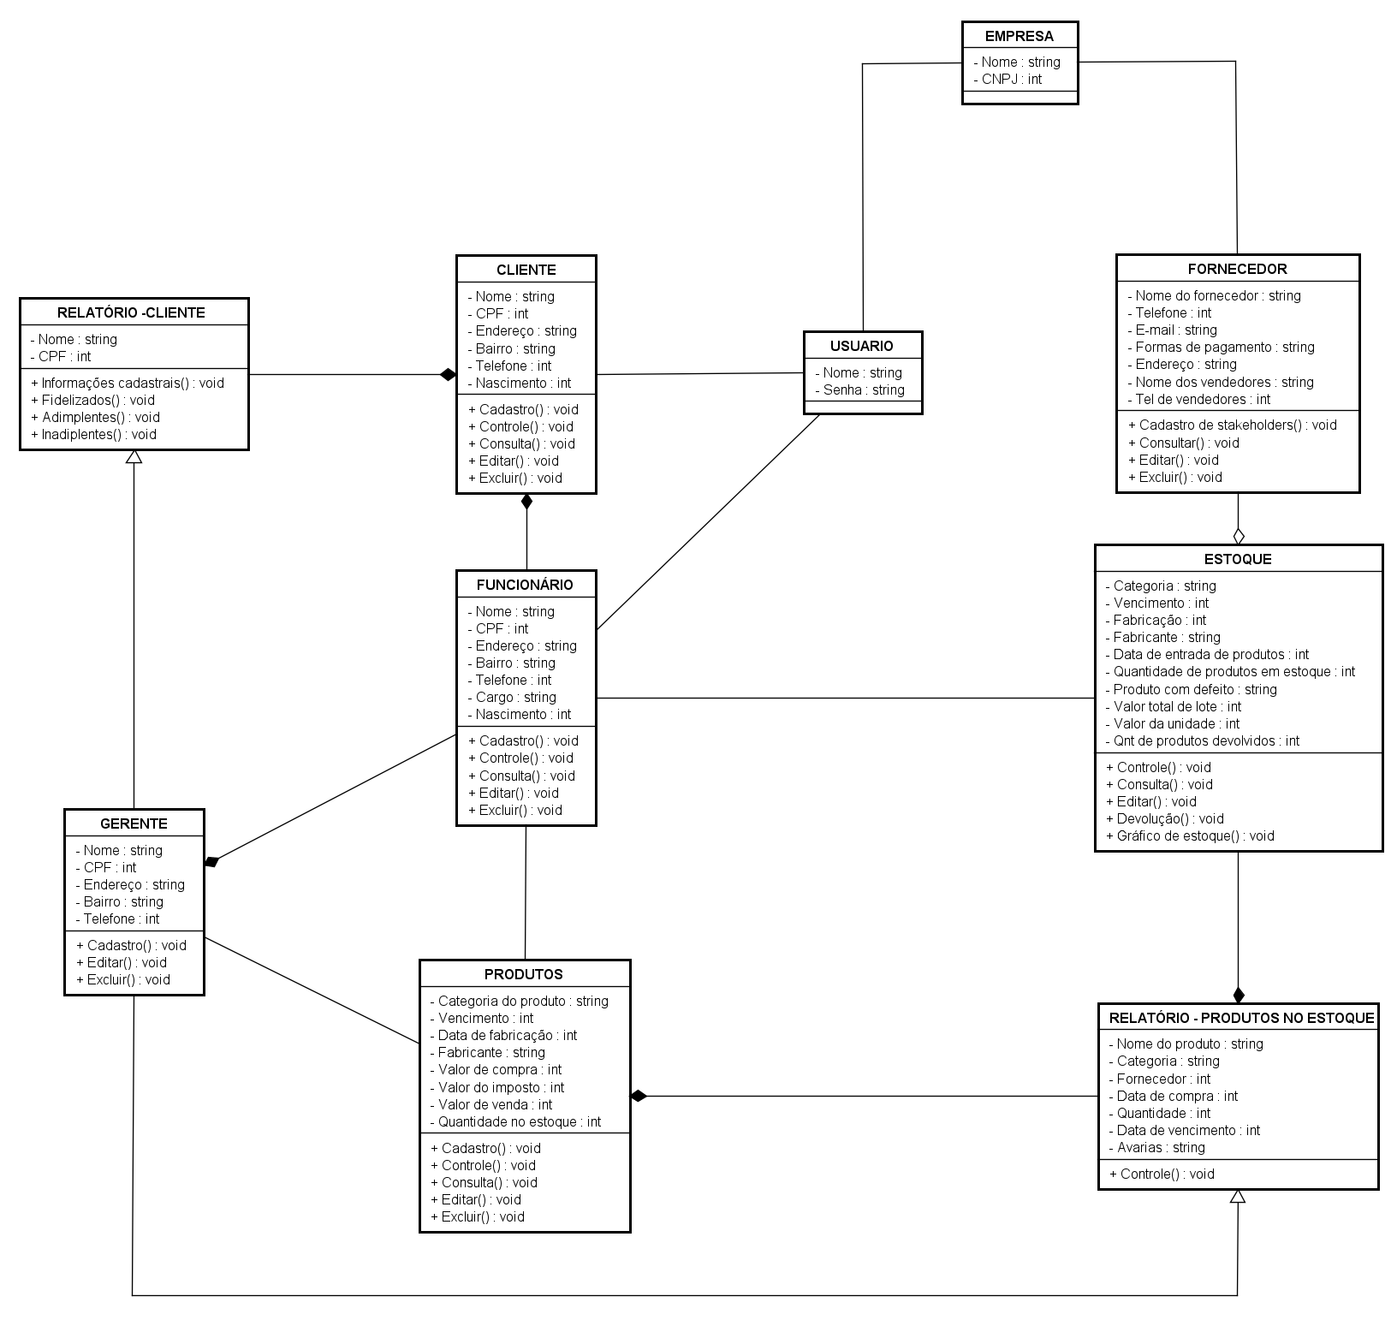

**5.1.2** Estoque

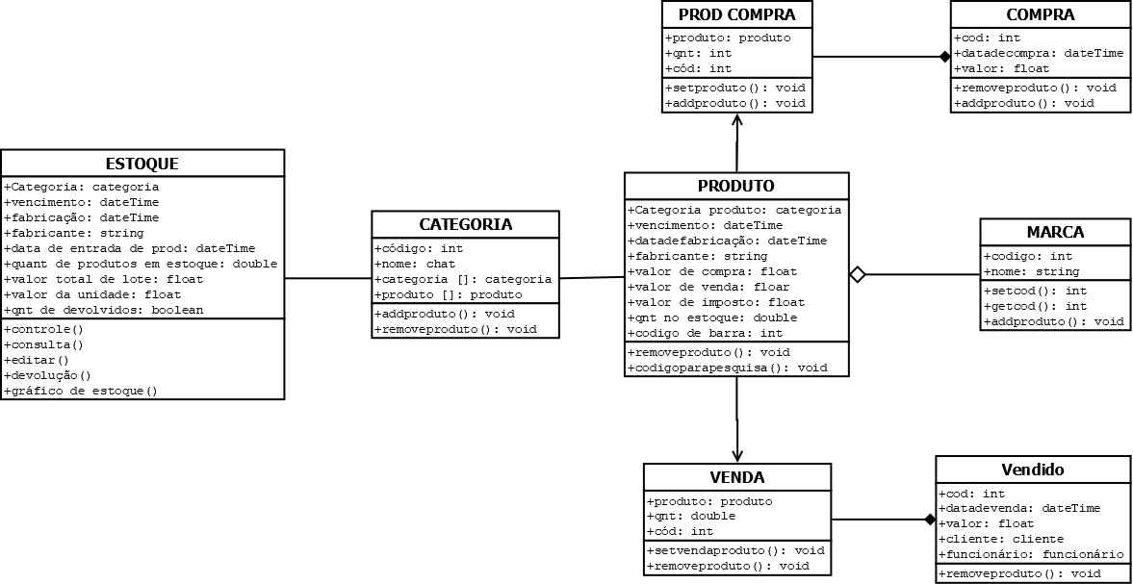

**5.2** Casos de uso

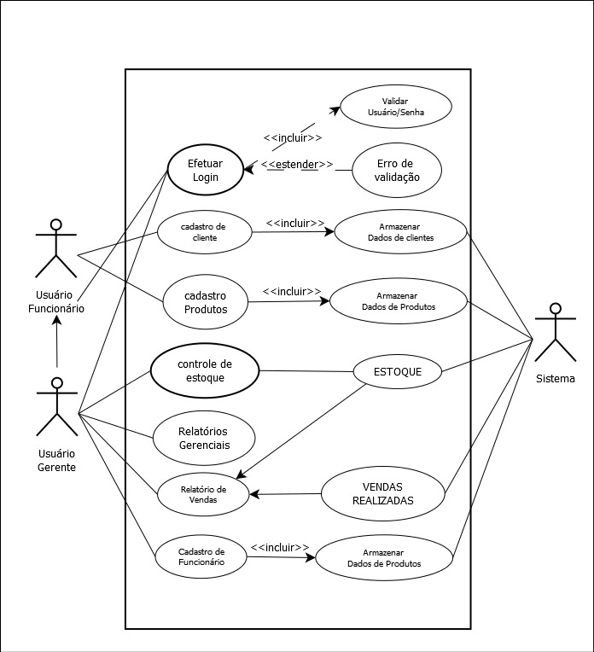

**5.3** Diagramas de atividades

**5.3.1** Cadastro cliente/funcionário

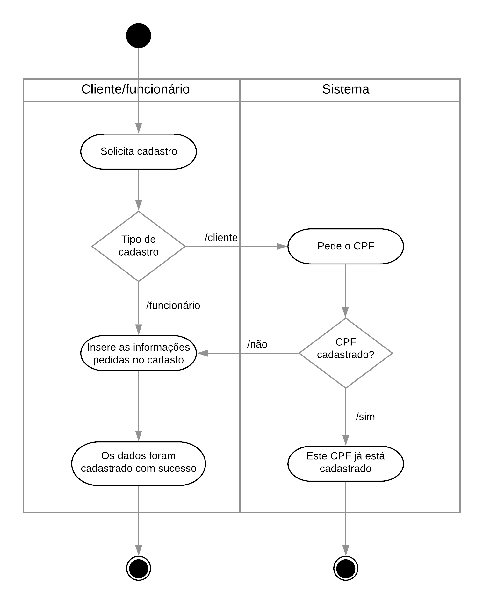

**5.3.2** Cadastro produto

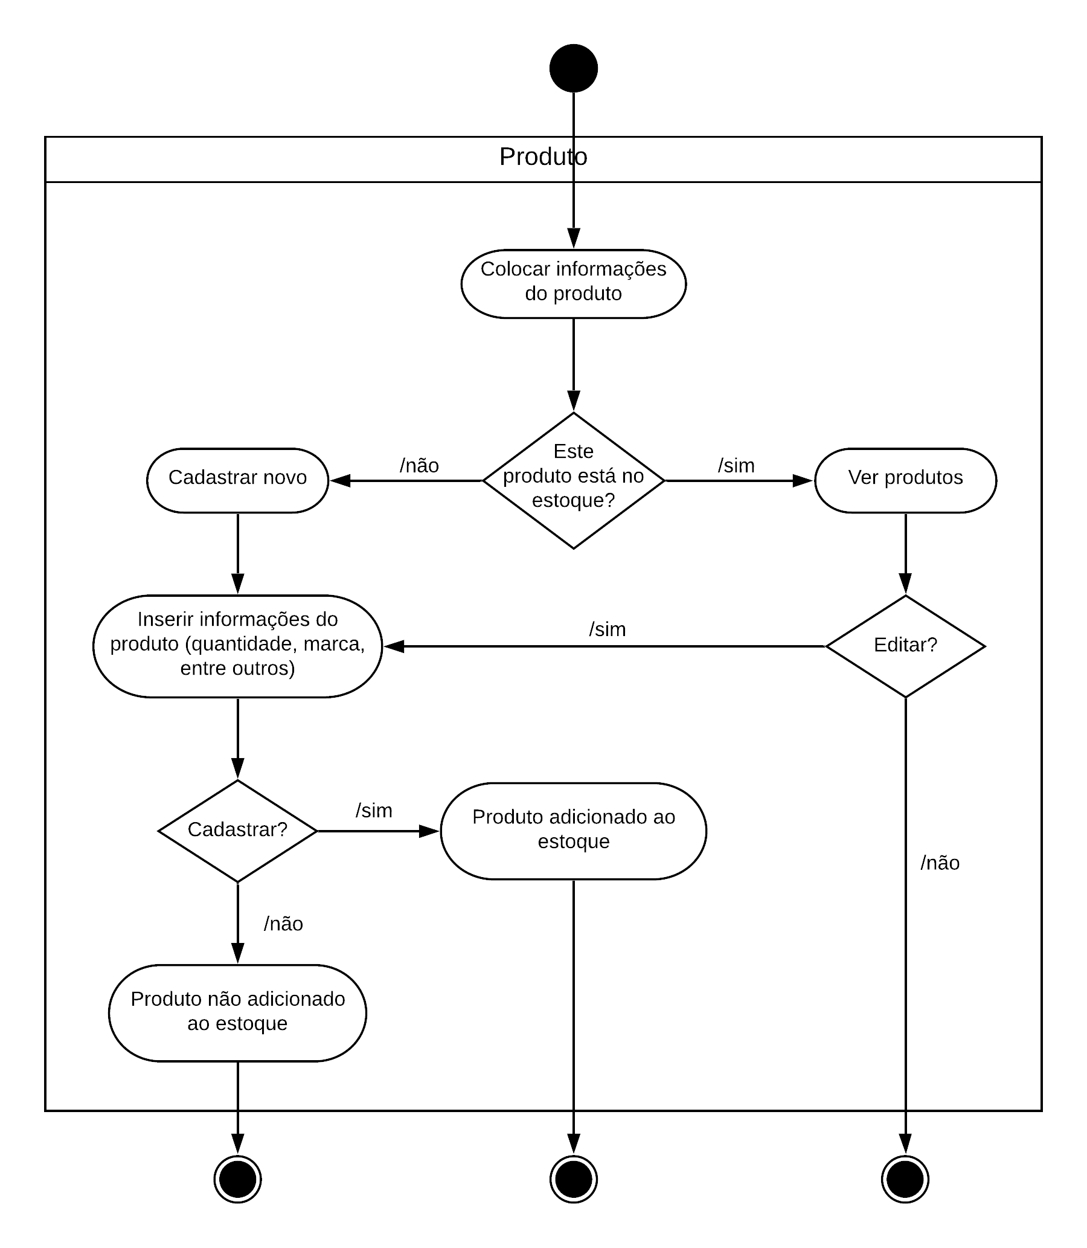

**5.3.3** Consulta, atualização e cadastro de produto no estoque

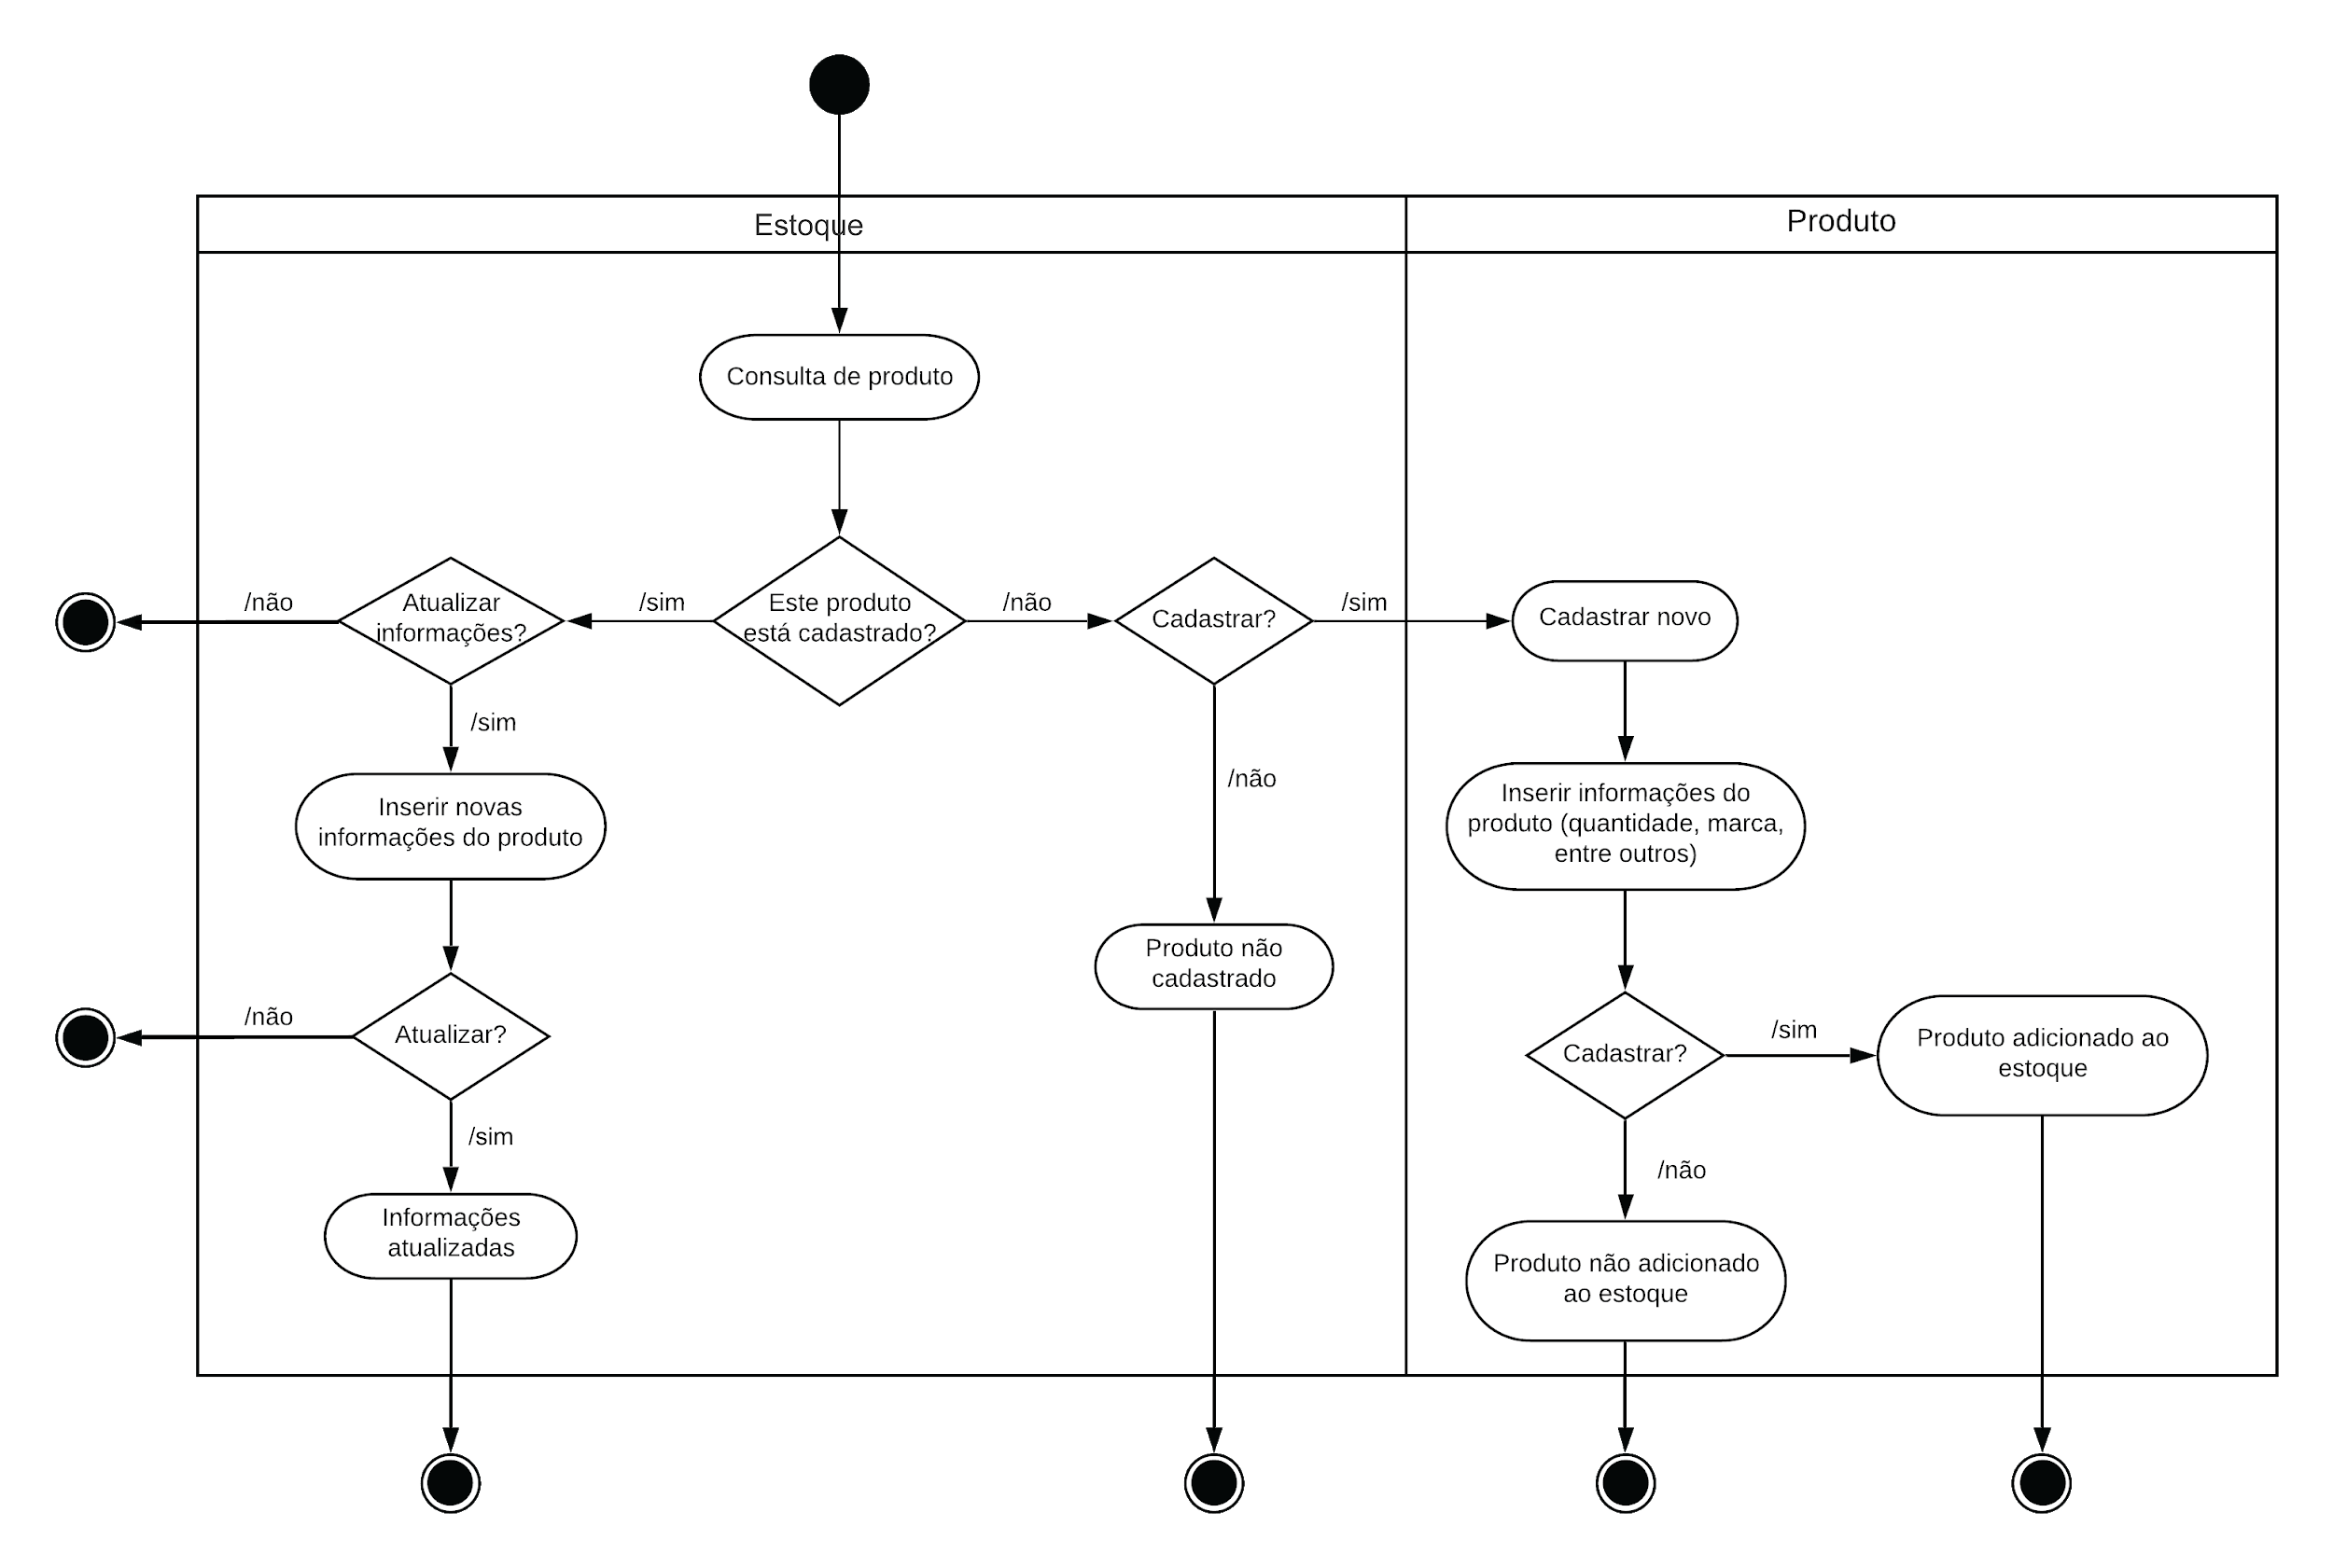

**5.3.4** Compra/venda

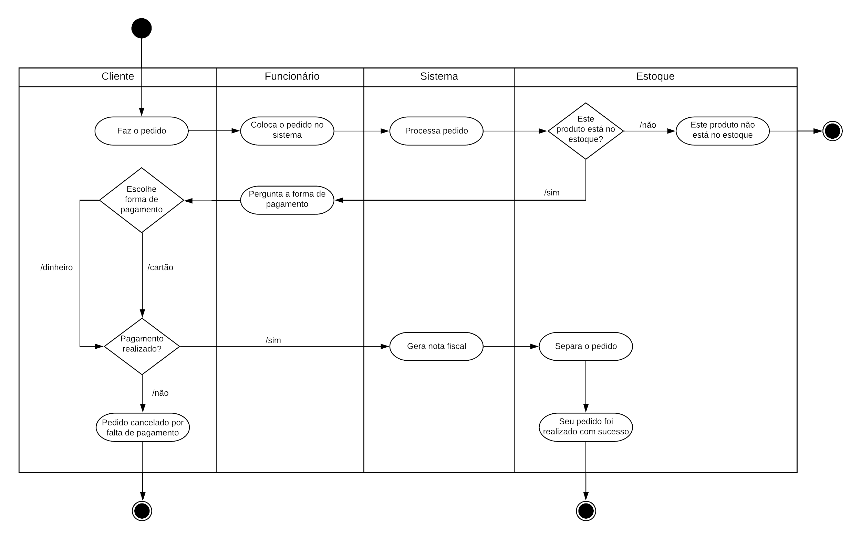

**5.4** Diagramas de sequência

**5.4.1** Cadastro de cliente

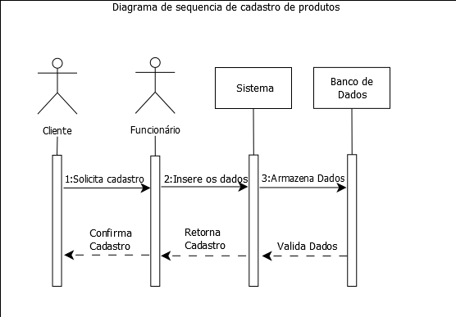

**5.4.2** Cadastro de funcionário

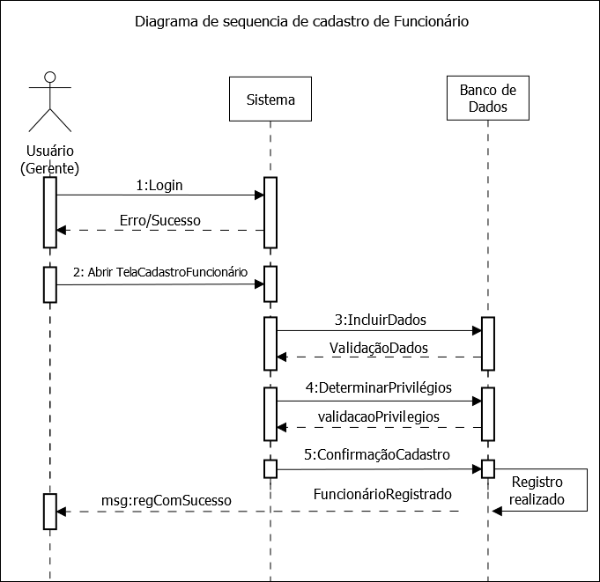

**5.4.3** Cadastro de produto

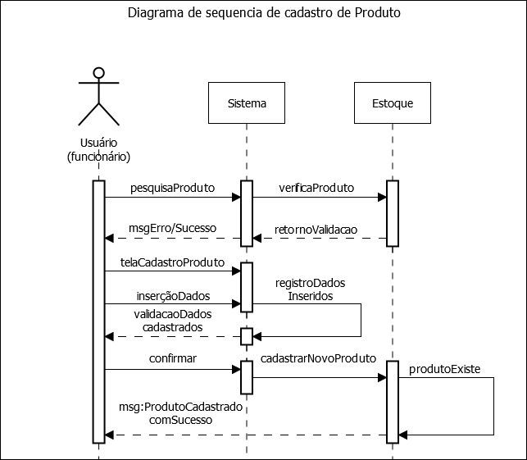

1. **Identidade Visual**

